

高爾夫》南非旗艦賽第三天 威斯泰森領先一桿
羅開Golf 頻道2020年1月12日 下午12:35
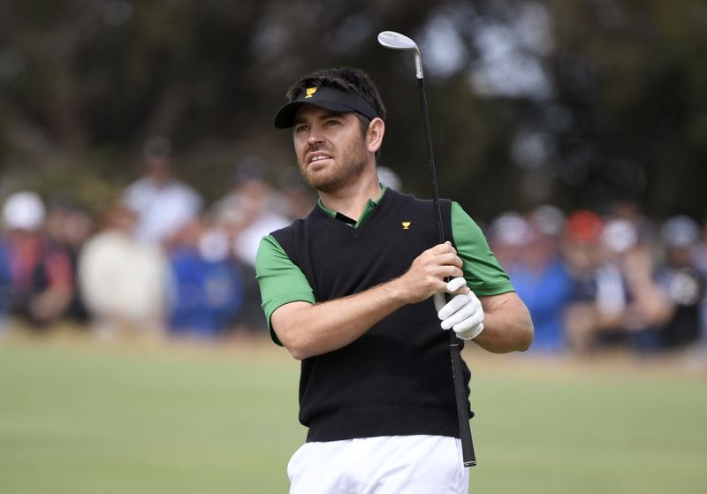
高爾夫》南非旗艦賽第三天 威斯泰森領先一桿
【羅開新聞中心Thomas綜合報導】衛冕的南非地主選手Louis Oosthuizen（路易‧威斯泰森）星期六在Randpark Golf Club（朗園高爾夫俱樂部）的Firethorn Course（火棘球場）打出低於標準七桿的六十四桿，以總成績低於標準十五桿，一桿優勢，領先South African Open hosted by the City of Johannesburg（南非公開賽）五十四洞成績榜。有機會在星期天成為十六年來首位完成衛冕的選手。
威斯泰森今天開局甚早，在火棘球場的第二到第四洞連抓三鳥，全場交出七鳥、無柏忌的六十四桿，以三回合低於標準十五桿的一百九十八桿，躍居第三回合領先榜。
上一位成功衛冕者，已經是2003-04年的南非選手Trevor Immelman（崔佛‧伊梅爾曼），威斯泰森有機會成為另一位寫下紀錄的南非人。「能夠再度在獎盃上刻上我的名字，對我來說真的意義很大。」威斯泰森說：「未免勝利，以賽事主人的身分奪冠，這都會讓勝利變得十分特別，今天我打得很好，每一桿都相當扎實，我給自己製造了很多抓鳥的機會，推桿也有所發揮。」
「我在推桿做了一些努力，找到可以以節奏更好的東西。今天在果嶺上的速度跟路線掌握都很不錯，成果讓我相當的高興。」
英格蘭選手Marcus Armitage（馬可斯‧阿米蒂奇）力擒雙鷹、射下六鳥，交出一個柏忌的六十二桿，以總成績低於標準十四桿的一百九十九桿，單獨排名第二位。
南非選手Jaco Ahlers（傑柯‧艾勒斯）前九、後九洞各有三鳥進帳，交出三個柏忌的六十八桿，以三回合低於標準十三桿的成績，位居第三。
英格蘭選手Andy Sullivan（安迪‧蘇利文）射下六鳥，交出兩個柏忌的六十七桿，與四位南非選手Martin Rohwer（馬汀‧羅威爾）、Jacques Blaauw（傑克斯‧布勞烏）、Branden Grace（布蘭登‧葛雷斯）、業餘選手Jayden Trey Schaper（傑登‧崔伊‧夏培爾），五人同以低標十二桿的成績，並居在第四位。
第二天領先的芬蘭選手Tapio Pulkkanen（塔皮歐‧普卡南），六十六桿的隔天交出七十二桿，總成績低於標準桿十桿，排名下滑到第十四位。
開局狂飆六十二桿的美國選手Johannes Veerman（約翰尼斯‧維爾曼），同樣不見起色，今天打出七十二桿，以低標八桿的成績，排名二十六位。

